**Evidencia DEC_1108**

**Login por Identidad Digital**

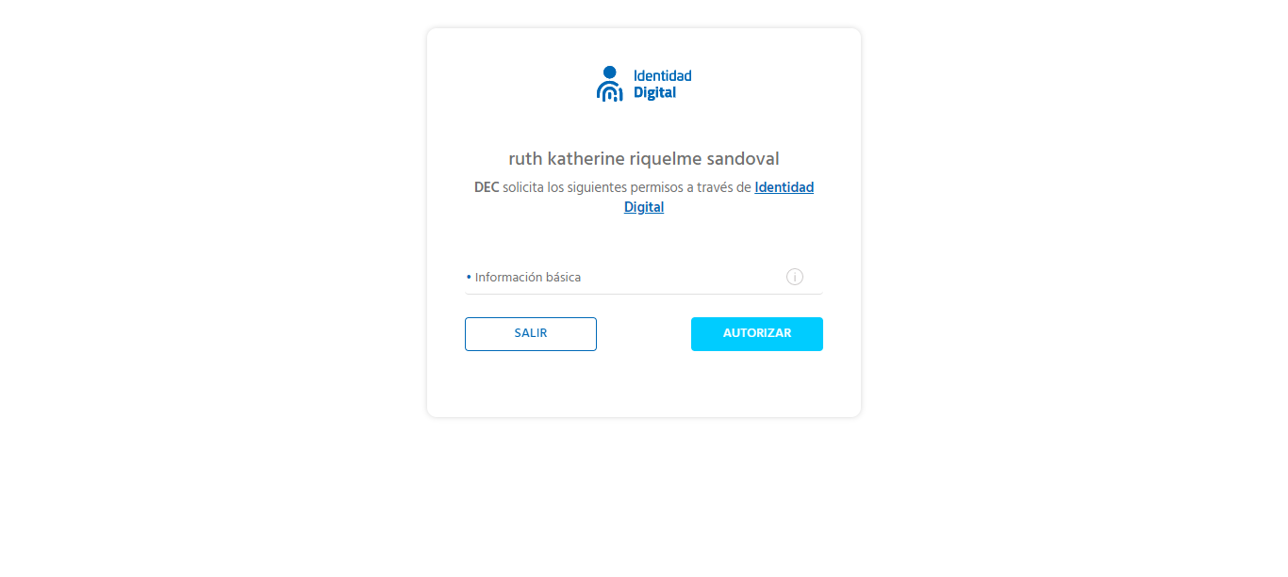

**Click al botón Autorizar**

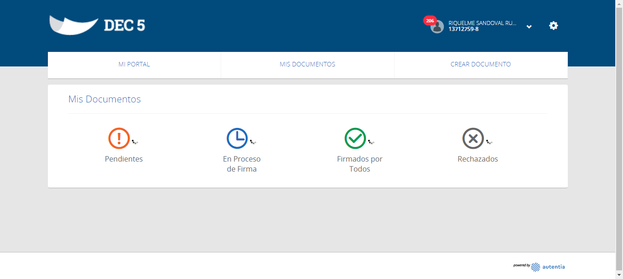

**Click a Nombre Usuario**

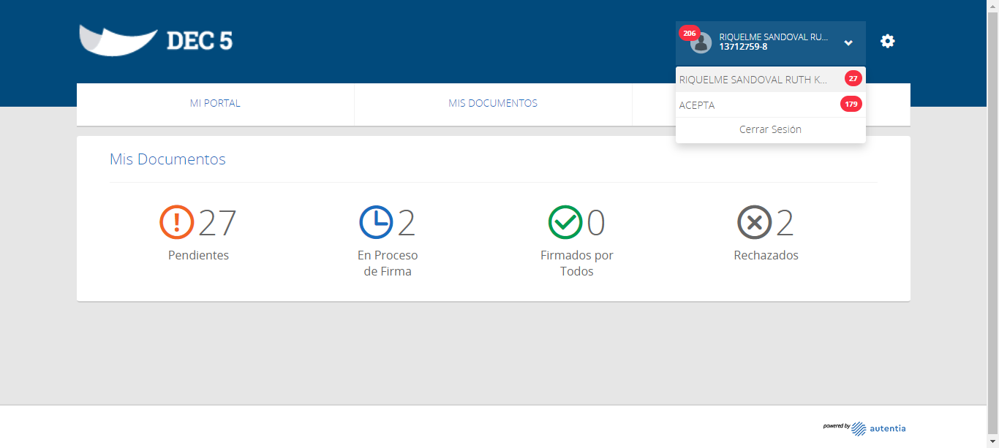

**Click empresa ACEPTA**

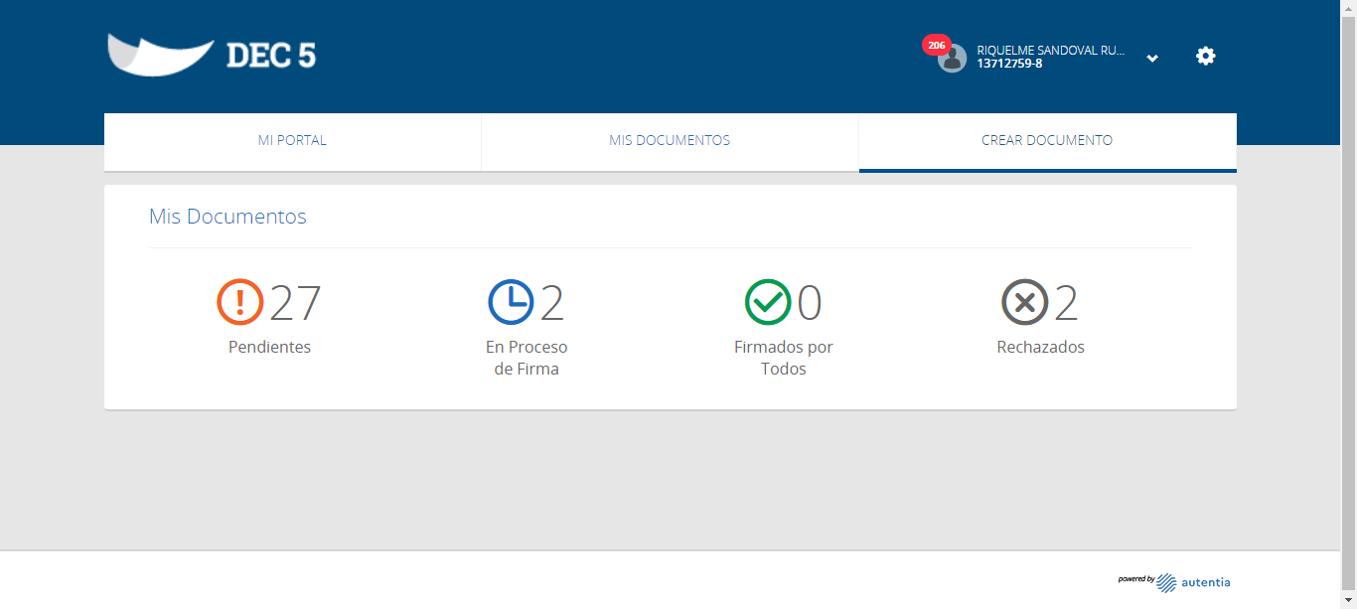

**Click Mis Documentos**

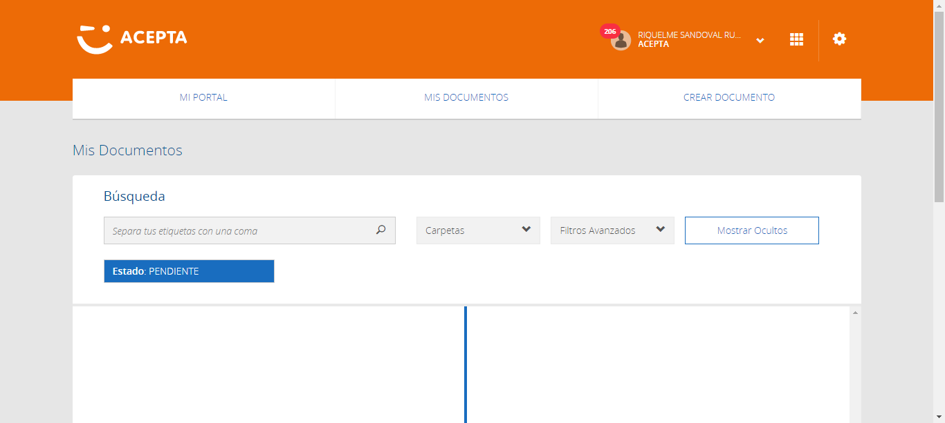

**Seleccion Primer Registro**

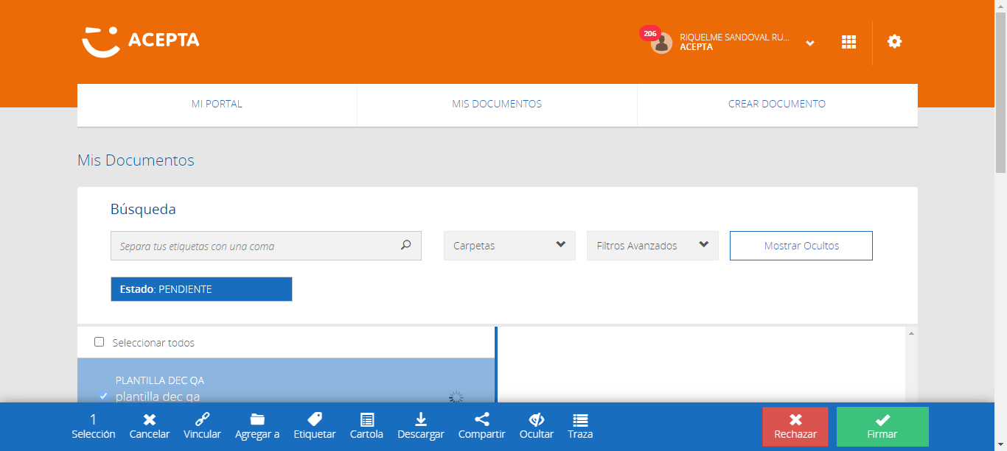

**Click Crear comentario**

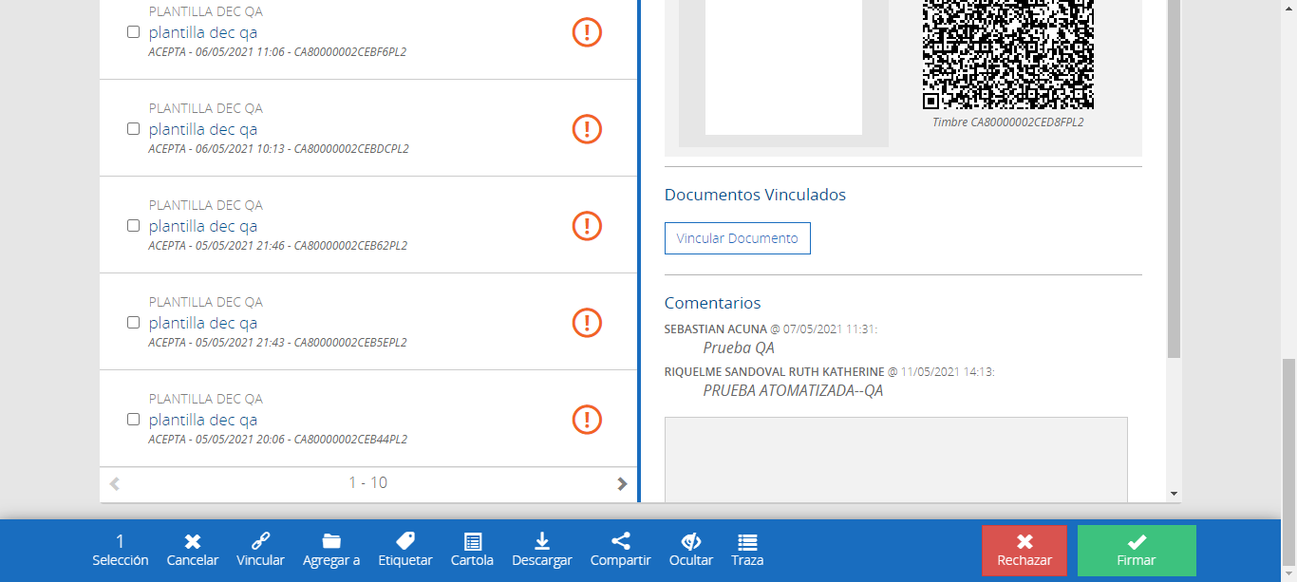

**Click Cancelar**

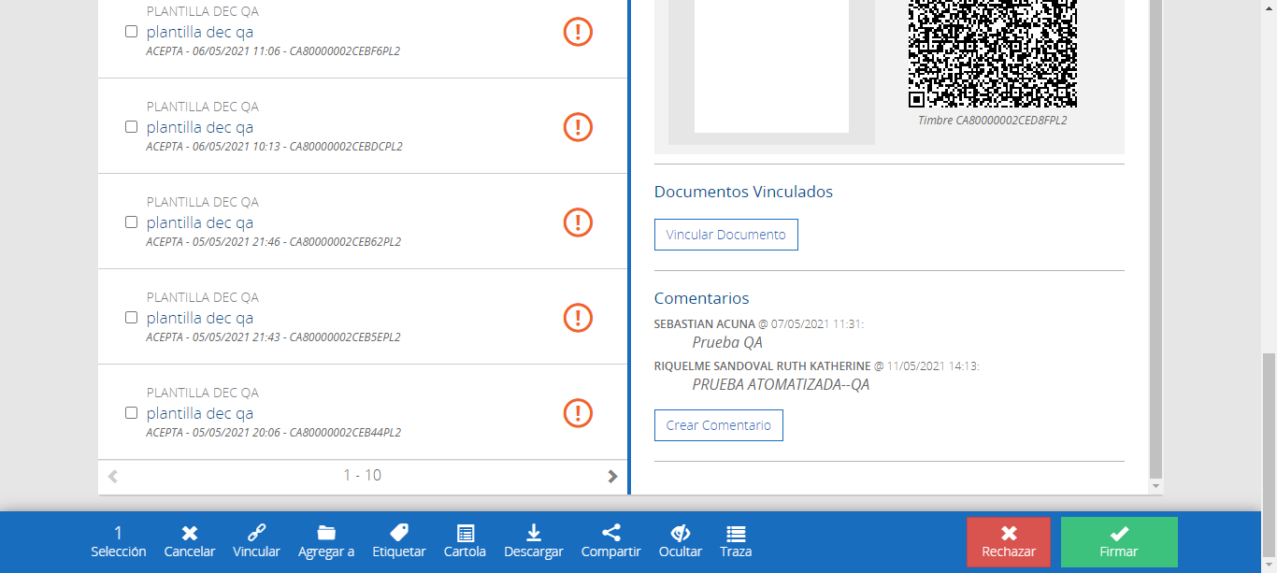

**Caso OK**

